

АКТ

о внедрении результатов НИР

Настоящий акт составлен об использовании в учебном процессе разработки «Использование сбросной подогретой воды ТЭС для аквакультуры промысловых ракообразных», выполненной по теме НИР Б120Б-006 «Экологическое значение целенаправленной акклиматизации восточной речной креветки в увеличении продуктивности рыбоводных прудов», № ГР 20122709.

Разработка использована в учебном процессе кафедры общей биологии и ботаники факультета естествознания БГПУ им. М. Танка с 2014 года.

Разработка используется в процессе выполнения курсовых, дипломных работ, чтения лекций и проведения практических занятий и позволяет показать новое направление в эффективности использования низкопотенциального сбросного тепла подогретых вод энергетических объектов.

Описание объекта внедрения прилагается и является неотъемлемой частью Акта.

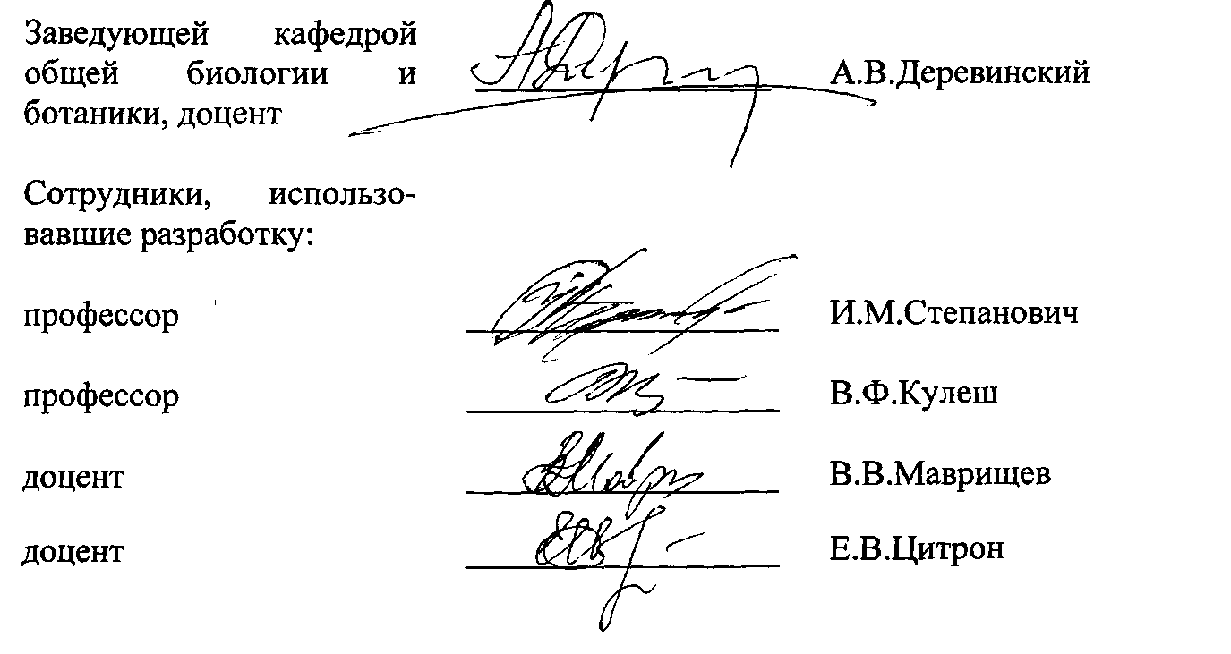

ОПИСАНИЕ ОБЪЕКТА ВНЕДРЕНИЯ

«ИСПОЛЬЗОВАНИЕ СБРОСНОЙ ПОДОГРЕТОЙ ВОДЫ ТЭС ДЛЯ АКВАКУЛЬТУРЫ ПРОМЫСЛОВЫХ РАКООБРАЗНЫХ»

1. Разработка направлена на эффективность использования низкопотенциального сбросного тепла теплоэлектростанций и других энергетических объектов. В разработке показана перспективность культивирования пресноводных креветок при выращивании в земляных прудах в поликультуре с прудовыми видами рыб. Установлена взаимосвязь между количеством пресноводных креветок и общей массы рыбы, полученных за вегетационный сезон в поликультуре и выведено уравнение, которое адекватно описывает эту зависимость. Показано, что при дополнительном вселении креветок в пруды в начале вегетационного сезона можно получить от 31 до 225 кг товарной креветочной продукции.
2. Кулеш В.Ф. доктор биологических наук, доцент, профессор кафедры общей биологии.
3. Степанович И.М., доктор биологических наук, доцент, профессор кафедры общей биологии;

Кулеш В.Ф., доктор биологических наук, доцент, профессор кафедры общей биологии;

Маврищев В.В., кандидат биологических наук, доцент, доцент кафедры общей биологии,

Цитрон Е.В., кандидат биологических наук, доцент, доцент кафедры общей

1. Февраль 2014 года.
2. 4 курс факультета естествознания.
3. Разработка утверждена на заседании кафедры общей биологии и ботаники 30 мая 2014 года, протокол № 12.

